POLITECHNIKA WROCŁAWSKA  Wydział Mechaniczno-Energetyczny  Katedra Inżynierii Konwersji Energii  Laboratorium Mechaniki Płynów | Ćwiczenie L13  Równanie Bernoulliego oraz równanie ciągłości przepływu
Imię:  Nazwisko:  Nr albumu:  Sekcja: ____  Podpis studenta: | Data wykonania pomiarów:  __ __ __ __ __ __ __ __  Data oddania sprawozdania:  __ __ __ __ __ __ __ __
Poprawa sprawozdania
Lp. | Zakres poprawy |  |  |  | Data i podpis prowadzącego
Lp. | Schemat | Obliczenia | Wykres | Inne | Data i podpis prowadzącego
1
2
3

Ocena:
Data i podpis:

Data wykonania pomiarów:

Tabela pomiarowa do L13
l.p. | Li | h_{c} | h_{s} | l.p. | Li | h_{c} | h_{s}
l.p. | mm |  |  | l.p. | mm
1. | 0 |  |  | 16. | 150
2. | 10 |  |  | 17. | 160
3. | 20 |  |  | 18. | 170
4. | 30 |  |  | 19. | 180
5. | 40 |  |  | 20. | 190
6. | 50 |  |  | 21. | 200
7. | 60 |  |  | 22. | 210
8. | 70 |  |  | 23. | 220
9. | 80 |  |  | 24. | 230
10. | 90 |  |  | 25. | 240
11. | 100 |  |  | 26. | 250
12. | 110 |  |  | 27. | 260
13. | 120 |  |  | 28. | 270
14. | 130 |  |  | 29. | 280
15. | 140 |  |  | 30. | 290
 |  |  |  | 31. | 300

Warunki pomiaru
Symbol | Jednostka | Wartość
p_{b} | hPa
ϕ | %
t | °C

Sekcja nr
Lp. | Nazwisko | Imię | Nr albumu
1.
2.
3.
4.
 |  | Data, podpis prowadzącego

1. Cel ćwiczenia
Celem ćwiczenia jest pomiar rozkładu prędkości i ciśnienia w zwężeniu oraz porównanie otrzymanych wyników pomiarów z wartościami z równania Bernoulliego i równania ciągłości przepływu.

2. Schemat stanowiska

3. Wyniki obliczeń
3.1. Tabela wartości obliczonych
L.p. | L_{i} | p_{c} | p_{s} | p_{d} | v/v_{max} | (v/v_{max})_{t}
Jedn. | mm
1. | 0
2. | 10
3. | 20
4. | 30
5. | 40
6. | 50
7. | 60
8. | 70
9. | 80
10. | 90
11. | 100
12 | 110
13. | 120
14. | 130
15. | 140
16. | 150
17. | 160
18. | 170
19. | 180
20. | 190
21. | 200
22. | 210
23. | 220
24. | 230
25. | 240
26. | 250
27. | 260
28. | 270
29. | 280
30. | 290
31. | 300

3.2. Parametry powietrza
Symbol | Jednostka | Wartość
p_{b} | hPa
ϕ | %
$$t$$ | °C
$$p_{nas}$$
$$ρ_{p}$$

4. Wykresy
Wykresy należy opracować na załączonych szablonach.
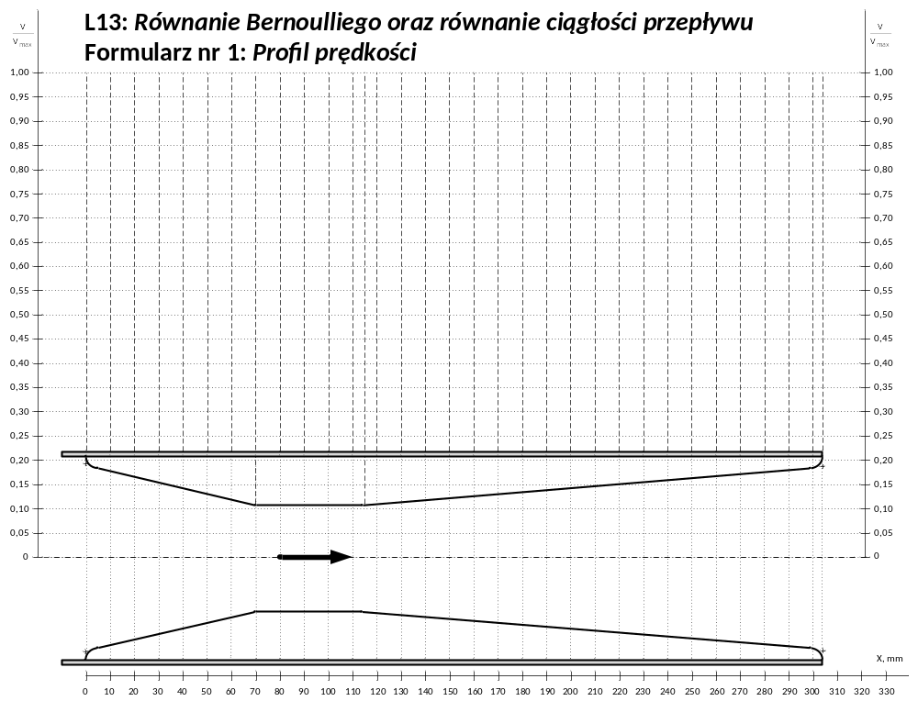
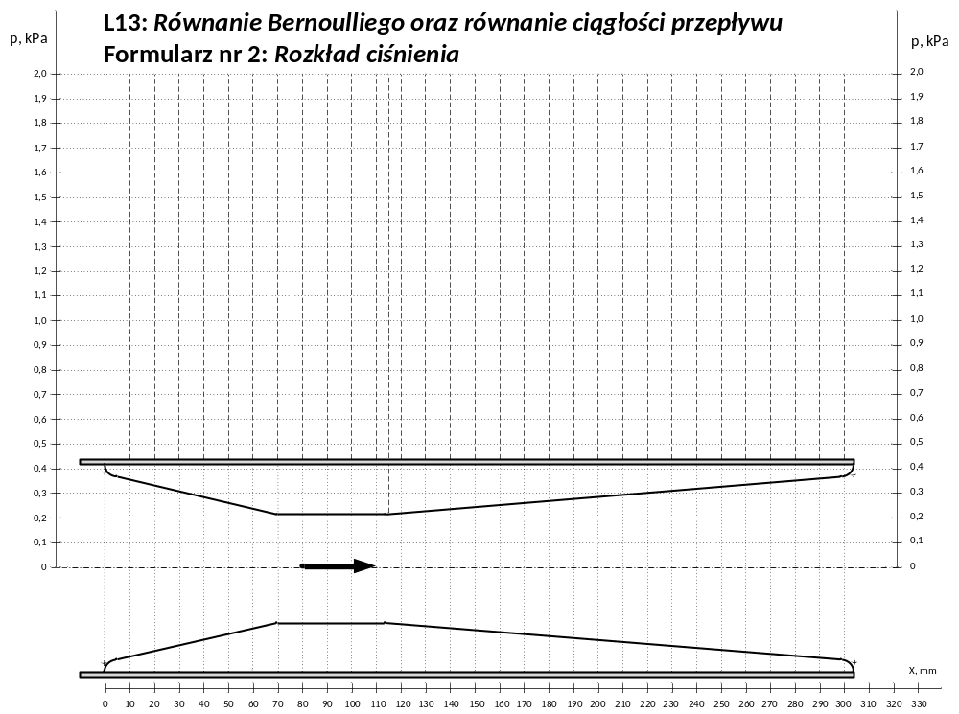
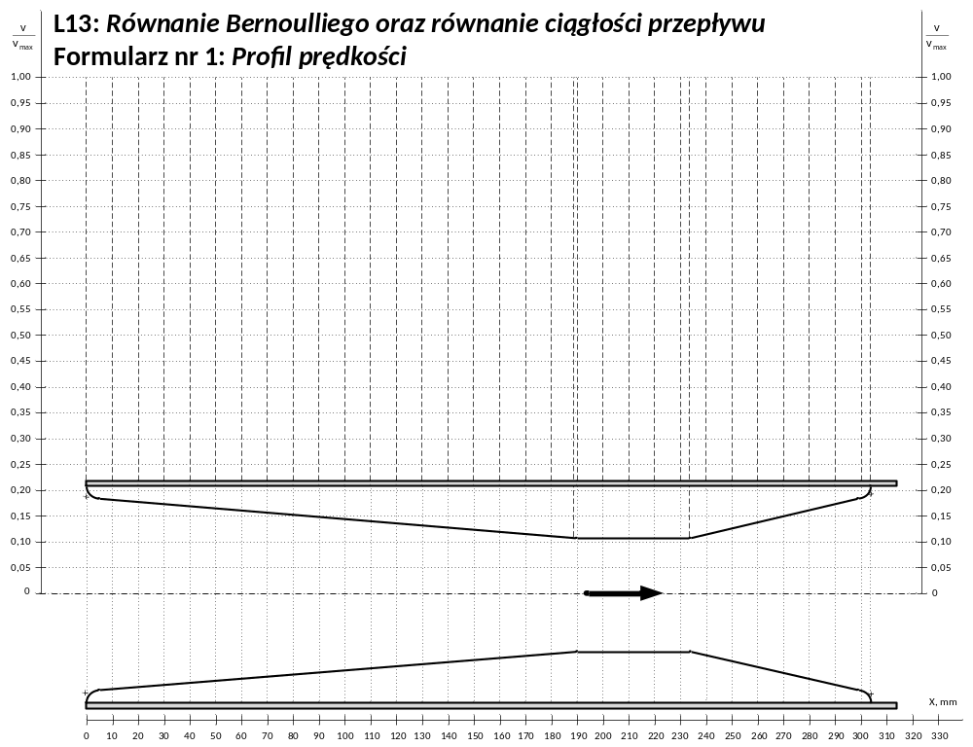
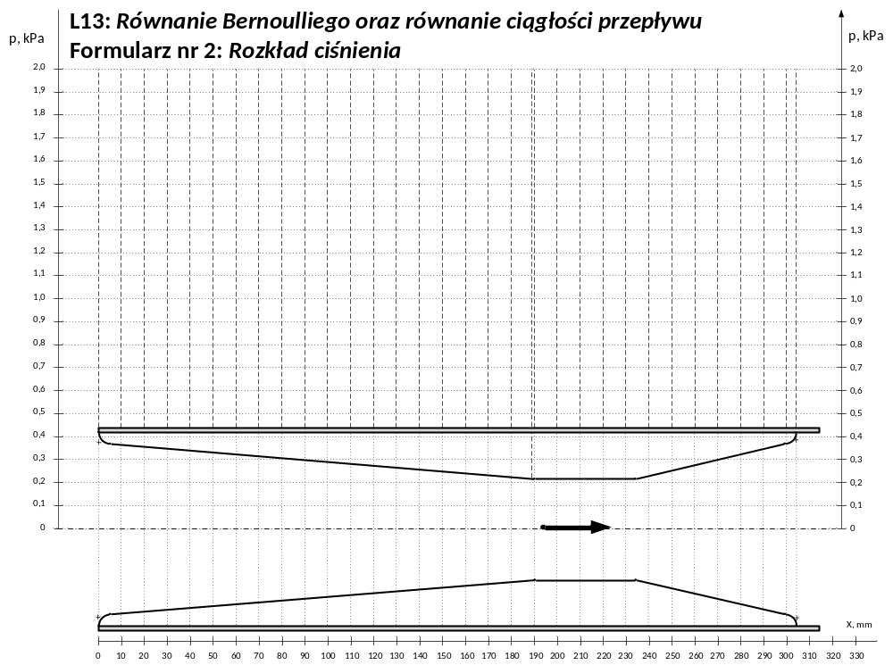
5. Wnioski

